SỞ GIÁO DỤC VÀ ĐÀO TẠO  TỈNH QUẢNG NAM | KỲ THI HỌC SINH GIỎI LỚP 9  Năm học 2018 - 2019

HƯỚNG DẪN CHẤM VÀ ĐÁP ÁN
Môn: HÓA HỌC
(Hướng dẫn chấm này có 6 trang)

Câu 1. (4,0 điểm)
1.1 (2,0 điểm) Cho các dung dịch và chất lỏng chứa trong các bình chứa riêng biệt: KCl, CaCl₂, NaHCO₃, H₂O. Trình bày cách phân biệt các dung dịch và chất lỏng trên, biết rằng chỉ được dùng ống nghiệm, cốc thủy tinh, ống hút, kẹp gỗ, đèn cồn và bật lửa. Viết phương trình hóa học minh họa.
- Trích mẫu thử, đun nóng. Mẫu có sủi bọt khí là NaHCO₃.  2NaHCO₃ Na₂CO₃ + CO₂ + H₂O.  - Thêm dung dịch sau khi đun nóng của NaHCO₃ vào các dung dịch của các mẫu thử còn lại, mẫu tạo kết tủa là CaCl₂.  CaCl₂ + Na₂CO₃ CaCO₃ + 2NaCl.  - Với 2 mẫu còn lại, trích và cô cạn, mẫu nào có cặn trắng là KCl, mẫu không có cặn trắng là H₂O. | 0,5  0,5  1,0
1.2 (2,0 điểm) Dùng lượng vừa đủ dung dịch HCl 10% để hòa tan m gam CuO, thu được dung dịch X. Trộn 200 ml dung dịch X với 150 ml dung dịch CuSO₄ 1,23 M (d= 1,18 g/ml), thu được dung dịch Y. Xác định giá trị của tổng nồng độ phần trăm các chất tan trong dung dịch Y (Kết quả cuối cùng được làm tròn 1 con số sau dấu thập phân).
Chọn 1 mol CuO => m(CuO)= 80g.  Số mol HCl cần dùng: 2 mol => m(HCl)= 73g.  => m(ddHCl)= 73x100/10= 730g.  Số mol CuCl₂ tạo thành: 1 mol => m(CuCl₂)= 135g.  C%(CuCl₂)= 135/(730+ 80)x100= 16,67%.  Với dung dịch CuSO₄: C%= M x C_{M}/(10xD)= 160x1,23/(10x1,18)= 16,68%.  Trộn 2 dung dịch không có phản ứng với nhau nên nồng độ chất tan nằm trong khoảng nồng độ của 2 dung dịch ban đầu.  => 16,67% < C% (ddY)< 16,68%.  Nếu lấy kết quả làm tròn 1 con số sau dấu thập phân nên: C%(ddY)= 16,7. | 0,5  0,5  0,5  0,5

Câu 2. (4,5 điểm)
2.1 (2,5 điểm) Giải thích các hiện tượng sau. Viết phương trình hóa học minh họa (nếu có).
a. Với các thùng chứa dung dịch H₂SO₄ đặc bằng sắt, sau khi tháo axit ra và đóng chặt vòi lại ngay thì thùng lâu bị hỏng, nếu không đóng chặt vòi lại thì thùng sẽ mau bị hỏng hơn.
b. Cho mẩu giấy quỳ tím ẩm vào bình chứa khí clo thấy mẩu giấy quỳ hóa đỏ rồi chuyển sang màu trắng.
c. Cho từ từ đến dư dung dịch NaOH vào dung dịch AlCl₃, thấy dung dịch vẩn đục, sau đó trong suốt trở lại (dung dịch X). Thêm từ từ đến dư dung dịch H₂SO₄ vào dung dịch X lại thấy dung dịch vẩn đục, sau đó lại trở nên trong suốt.
d. Nước vôi trong để trong không khí một thời gian thì có lớp váng trắng nổi ở trên.
a. Sắt thụ động với H₂SO₄ đặc ở điều kiện thường (nguội).  Nếu không đóng chặt vòi thì H₂SO₄ đặc háo nước sẽ hấp thụ hơi nước trong không khí và dần chuyển sang H₂SO₄ loãng, axit này phản ứng được với Fe gây ăn mòn:  H₂SO₄ + Fe → FeSO₄ + H₂. | 0,25  0,25
b. Clo khi gặp hơi ẩm trên mẩu giấy quỳ sẽ tạo ra 2 axit:  Cl₂ + H₂ HCl + HClO.  HCl làm quỳ tím hóa đỏ.  HClO có tính oxi hóa mạnh tẩy màu giấy quỳ về màu trắng (màu của giấy). | 0,25  0,25
c. Dung dịch vẩn đục do xuất hiện kết tủa Al(OH)₃:  3NaOH + AlCl₃ → Al(OH)₃ + 3NaCl.  Kết tủa tan do tạo NaAlO₂ tan được:  NaOH + Al(OH)₃ → NaAlO₂ + 2H₂O.  Kết tủa xuất hiện trở lại do xuất hiện kết tủa Al(OH)₃:  2NaAlO₂ + H₂SO₄ + 2H₂O → 2Al(OH)₃ + Na₂SO₄.  Kết tủa tan do tạo Al₂(SO₄)₃ tan được:  2Al(OH)₃ + 3H₂SO₄ → Al₂(SO₄)₃ + 6H₂O. | 0,25  0,25  0,25  0,25
d. Váng trắng là kết tủa CaCO₃ nổi trên bề mặt:  Ca(OH)₂ + CO₂ → CaCO₃ + H₂O. | 0,25  0,25
2.2 (2,0 điểm) Hỗn hợp X gồm Cu, Al, Mg và Zn. Cho 18,4 gam X phản ứng hoàn toàn với dung dịch HCl dư, thu được 4,48 lít khí (điều kiện tiêu chuẩn), dung dịch Y và 6,4 gam chất rắn không tan.
a. Xác định khối lượng muối tạo thành trong dung dịch Y.
b. Nung 18,4 gam X trong oxi dư, thu được m gam hỗn hợp Z chỉ chứa các oxit. Tính thể tích dung dịch H₂SO₄ 2M tối thiểu cần dùng để hòa tan hết toàn bộ hỗn hợp Z ở trên.
a. Chất rắn không tan là Cu. Khí thoát ra là H₂: n(H₂)= 0,2 mol.  => Khối lượng kim loại tan: 12g.  Kim loại + 2HCl → Muối + H₂.  0,4 mol ← 0,2 mol.  Bảo toàn khối lượng: m(muối)= 12 + 0,4x36,5- 0,2x2= 26,2 gam.  b. Lượng H₂SO₄ cần dùng để hòa tan CuO và các oxit khác.  Số mol H₂SO₄ hòa tan các oxit khác bằng số mol H₂ thoát ra: 0,2 mol.  n(CuO)= n(Cu)= 6,4/64= 0,1 mol.  => Số mol H₂SO₄ hòa tan CuO: 0,1 mol.  => Số mol H₂SO₄ tối thiểu: 0,3 mol.  => V= 0,3/2= 0,15 lít (150 ml). | 0,25  0,25  0,5  0,25  0,25  0,5
Câu 3. (4,0 điểm)
3.1 (1,0 điểm) Curcumin là thành phần chính của curcuminoit- chất có nhiều trong củ nghệ. Các nghiên cứu cho thấy curcumin có tính kháng ung thư, kháng oxi hóa, kháng viêm, chống thiếu máu cục bộ, ... Curcumin có tác dụng tốt cho não, giúp giảm stress, có triển vọng lớn trong điều trị viêm gan B, C và nhiễm HIV.
Một trong các dạng tồn tại của curcumin là curcumin keto, có công thức phân tử C₂₁H₂₀O₆ [1] và công thức cấu tạo như ở dưới (với X là nhóm các nguyên tử):
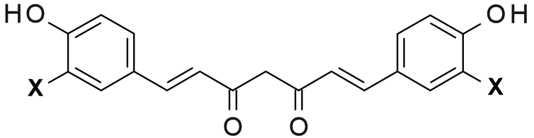
Xác định thành phần và số lượng các nguyên tử có trong nhóm X ở công thức trên.
Nếu xem 2X là 2 nguyên tử H, phân tử lúc này có 2 vòng, 10 pi, 4 oxi, 19C.  => Số H (kể cả 2H là 2X): 2x19+2-2x12= 16  => Gốc không chứa 2X là –C₁₉H₁₄O₄-  Curcumin: C₂₁H₂₀O₆  => 2X chứa 2C, 6H, 2O.  => X chứa: 1C, 3H, 1O. | 0,25  0,25  0,25  0,25
3.2 (1,5 điểm) Dẫn 1,68 lít hỗn hợp khí A gồm hai hiđrocacbon mạch hở vào bình đựng dung dịch brom (dư), sau khi phản ứng xảy ra hoàn toàn, có 4 gam brom đã phản ứng, còn lại 1,12 lít khí thoát ra. Nếu đốt cháy hoàn toàn 1,68 lít hỗn hợp A thì thu được 2,8 lít khí CO₂. Cho các thể tích đo ở điều kiện tiêu chuẩn. Xác định công thức phân tử của hai hiđrocacbon.
n(A)= 0,075 mol.  Số mol Br₂ phản ứng: n(Br₂)= 4/160= 0,025 mol.  Số mol khí bị giữ lại: n(X)= (1,68- 1,12)/22,4= 0,025 mol.  n(Br₂)= n(X); X mạch hở => X là anken: C_{n}H_{2n}.  Khí thoát ra là hidrocacbon no (Y): n(Y)= 0,05 mol.  Số nguyên tử C trung bình trong A: 2,8/1,68= 1,67= 5/3.  => Trong A có CH₄ (số C bé hơn 1,67).  Ta có: (n x 0,025 + 0,05 x 1)/0,075 = 5/3 => n= 3.  Vậy hai hidrocacbon là CH₄ và C₃H₆. | 0,25  0,25  0,25  0,25  0,5
3.3 (1,5 điểm) Đốt hoàn toàn a gam chất hữu cơ X chỉ thu được CO₂ và H₂O, trong đó tỉ lệ khối lượng CO₂ và H₂O là 22/9. Biết rằng phân tử X có không quá 5 nguyên tử. Xác định công thức phân tử, công thức cấu tạo của các chất thõa mãn các dữ kiện nêu trên.
Đốt X chỉ thu được CO₂ và H₂O nên X là C_{x}H_{y}O_{z}.  44x/9y= 22/9 => x/y= ½  => X là C_{x}H_{2x}O_{z} (x là số nguyên dương, z là số nguyên).  Theo đề : x + 2x + z = 3x + z ≤ 5.  z 0 1 2 3  x ≤ 1,67 1,33 1 0,67 (Loại, x không nguyên)  => z= 0: CH₂ => Loại  => z= 1: CH₂O  => HCHO.  => z= 2: CH₂O₂  => HCOOH. | 0,25  0,25  0,25  0,25  0,25  0,25

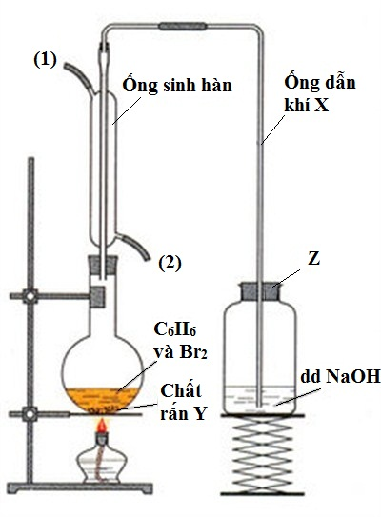
Câu 4. (3,5 điểm)
4.1 (2,5 điểm) Hình vẽ bên mô tả thí nghiệm benzen tác dụng với brom. Hãy trả lời các câu hỏi dưới đây.
a. Chất rắn Y chứa trong bình cầu có tên gì? Đóng vai trò gì trong phản ứng giữa benzen với brom?
b. Khí X là khí gì? Viết phương trình tạo ra khí X.
c. Ống sinh hàn có tác dụng làm lạnh để các chất (ở trạng thái lỏng trong điều kiện thường) đang hóa hơi, đi ngang qua ống sẽ ngưng tụ và quay trở lại bình cầu thay vì thoát ra theo ống dẫn khí X. Để đảm bảo tác dụng đó của ống sinh hàn, hãy cho biết nước làm nguội đi vào ống theo đầu số (1) hay số (2) trên hình vẽ. Vì sao?
d. Nắp Z đậy bình chứa dung dịch NaOH có đặc điểm gì sai? Vì sao?
e. Vai trò của dung dịch NaOH là gì? Có thể thay bằng dung dịch Ca(OH)₂ được không?
a. Chất Y là sắt. Vai trò là chất xúc tác (hoặc tạo ra chất xúc tác) cho phản ứng.  b. X là HBr; C₆H₆ + Br₂ (Fe xt) → C₆H₅Br + HBr.  c. Nước vào đầu (2).  Để khi nóng lên giãn nở sẽ nổi lên và bị đẩy ra ở đầu (1). Nếu ngược lại, nước nóng vẫn tập trung ở đầu (1) mà khó bị đẩy ra ở đầu (2).  d. Nắp đậy không được kín (có lỗ thông với bên ngoài).  Để khí từ bình cầu có thể được dẫn qua ống dẫn vào bình chứa dd NaOH.  e. Dung dịch NaOH hấp thụ khí HBr thoát ra.  Có thể thay bằng dung dịch Ca(OH)₂ do Ca(OH)₂ phản ứng được với HBr. | 0,5  0,5  0,25  0,25  0,25  0,25  0,25  0,25
4.2 (1,0 điểm) Xà phòng hóa m₁ kg chất béo cần vừa đủ m₂ kg NaOH, sau khi phản ứng xảy ra hoàn toàn, thu được 0,92 kg glixerol và 8,86 kg hỗn hợp muối. Xác định giá trị của m₁ và m₂.
Sơ đồ: 1 mol chất béo + 3 NaOH → hỗn hợp muối + C₃H₅(OH)₃  3x40g 92g  1,2 kg ← 0,92 kg  => m₂ = 1,2.  Bảo toàn khối lượng:  => m(chất béo)= 8,86 + 0,92 – 1,2= 8,58 kg.  => m₁= 8,58. | 0,25  0,25  0,5

Câu 5. (4,0 điểm)

5.1 (2,0 điểm) Cho sơ đồ chuyển hóa:

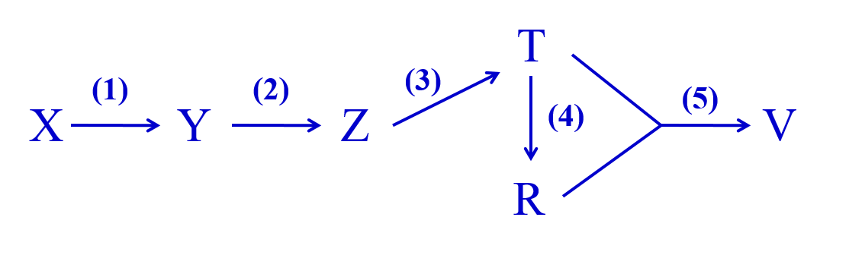

Biết rằng: X là khí bùn ao; Z là hidrocacbon; T được phối trộn với xăng Ron A92 để sản xuất xăng E5; dung dịch có nồng độ khoảng 5% của R được dùng làm giấm ăn.
a. Viết công thức cấu tạo dạng rút gọn của các chất X, Y, Z, T, R, V.
b. Viết phương trình hóa học tương ứng với các mũi tên đã được đánh số trong sơ đồ trên.

X: CH₄; Y: CH ≡ CH;  Z: CH₂= CH₂; T: CH₃CH₂OH;  R: CH₃COOH; V: CH₃COOCH₂CH₃.  (1). 2CH₄ 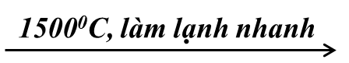 CH ≡ CH + 3H₂.  (2). CH ≡ CH + H₂ 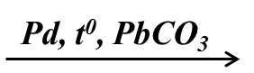 CH₂= CH₂;  (3). CH₂= CH₂ + H₂O 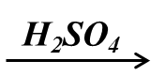 CH₃CH₂OH.  (4). CH₃CH₂OH + O₂ 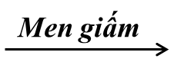 CH₃COOH + H₂O;  (5). CH₃COOH + C₂H₅OH 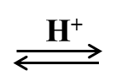 CH₃COOC₂H₅ + H₂O. | 0,25  0,25  0,25  0,25  0,25  0,25  0,25  0,25
5.2 (2,0 điểm) Hấp thụ 0,336 lít hoặc 0,56 lít khí CO₂ vào 200 ml dung dịch Ca(OH)₂ thì thấy lượng kết tủa thu được là như nhau. Thêm 100 ml dung dịch NaOH 0,1 M vào 200 ml dung dịch Ca(OH)₂ ở trên, thu được dung dịch X. Sục từ từ đến dư khí CO₂ vào toàn bộ lượng dung dịch X ở trên. Cho các thể tích khí đều được đo ở điều kiện tiêu chuẩn.
a. Viết các phương trình hóa học xảy ra.
b. Vẽ đồ thị biểu diễn sự phụ thuộc của khối lượng kết tủa thu được (gam- trục tung) theo thể tích khí CO₂ sục vào (lít- trục hoành).

CO₂ + Ca(OH)₂ → CaCO₃ + H₂O.  CO₂ + Ca(OH)₂ → Ca(HCO₃)₂. (hoặc viết CO₂ với CaCO₃).  CO₂ + 2NaOH → Na₂CO₃ + H₂O.  CO₂ + NaOH → NaHCO₃. (hoặc viết CO₂ với Na₂CO₃).  Gọi a là C_{M} của dung dịch Ca(OH)₂. => Số mol Ca(OH)₂: 0,2a.  0,336/22,4 = 2.0,2a – 0,56/22,4 => a= 0,1M.  Số mol NaOH: 0,01 mol.  Số mol Ca(OH)₂: 0,02 mol.  Khi n(CO₂)= 0,02 (V= 0,448 lít): Khối lượng kết tủa tối đa: 0,02 x 100= 2g.  Sục tiếp vào n(CO₂)= n(NaOH)= 0,01 mol  => V= 0,224 + 0,448 = 0,672 lít thì kết tủa không đổi (vẫn là 2 gam).  Sục tiếp n(CO₂)= n(CaCO₃)= 0,02 mol  V= 0,672 + 0,448 = 1,12 lít: kết tủa về 0 (tạo thành Ca(HCO₃)₂).  Đồ thị:  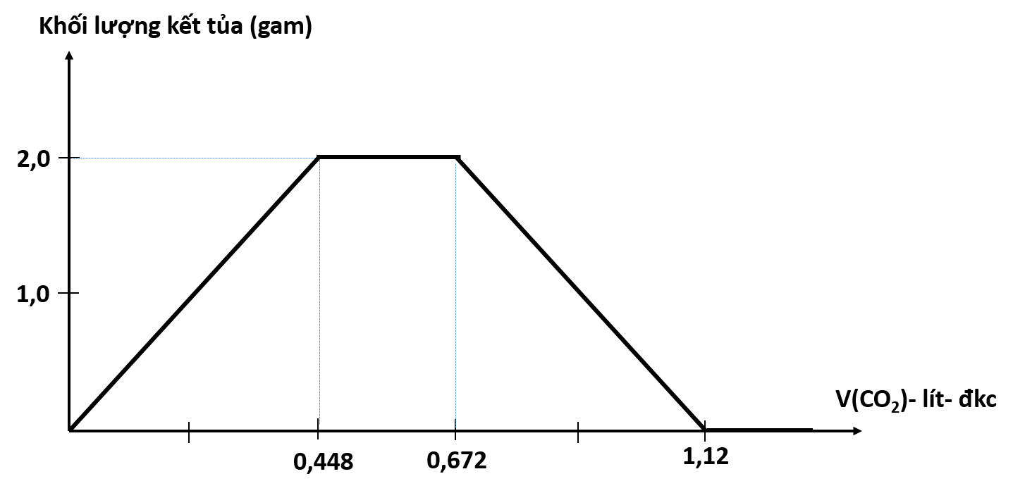 | 0,25  0,25  0,5  0,5  0,5
*Lưu ý:
- Học sinh giải theo cách khác nhưng đúng vẫn cho điểm tối đa.
- Phương trình hóa học có hệ số cân bằng sai nhưng phần tính toán không liên quan đến hệ số cân bằng đó và cho kết quả đúng thì vẫn cho điểm phần tính toán.

-----HẾT-----

